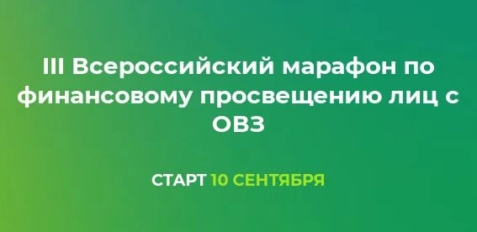
III Всероссийский марафон по финансовому просвещению лиц с ОВЗ
Уважаемые жители Дальнереченского городского округа!
Центр компетенций по финансовой грамотности ДВФУ при поддержке Ассоциации развития финансовой грамотности и Дальневосточного главного управления Банка России объявляет о старте III Всероссийского марафона по финансовому просвещению лиц с ограниченными возможностями здоровья (ОВЗ)!
Сроки проведения:10 сентября - 18 декабря 2026 года.
Регистрация: https://ccfg.ru/marafon2026.
О чем этот марафон?

Это уникальная инициатива, направленная на повышение качества жизни и финансовую независимость людей с ОВЗ.
В этом году особое внимание уделяется патриотическому треку:
👉 Специальная программа разработана для участников СВО и членов их семей.
Партнерами специального трека выступают Благотворительный фонд «Святая Ольга», общественные объединения участников СВО и Центры оказания социальных услуг.
📚Методическая поддержка: https://bmp.fincubator.ru/lp/#b34/.
Для участников Марафона - организаторов просветительских мероприятий, будут организованы методические семинары, на которых планируется представлять практики финансового просвещения лиц с ОВЗ, обмениваться опытом, обсуждать проблемы просветительской деятельности.
Расписание методических семинаров и регистрация на семинары доступны по ссылке: https://vkvideo.ru/live-187094024_456240376.
Присоединяйтесь к марафону, делитесь информацией с коллегами и помогайте распространять знания там, где они нужнее всего.

